NOME: GABRIEL MOUSQUER E JOÃO SEGER NOTA:

DISCIPLINA Computação Simbólica e Numérica

**Trabalho 3 - Resolver computacionalmente integrais numéricas e equações diferenciais do tipo , pelos métodos de Taylor e de Runge-Kutta.**

1. Calcule numericamente a integral $\int_{0}^{1,8}{x²e^{x²}}dx,$ pela regra dos Trapézios e Simpson, variando o número de intervalos $n_{i} = 1, 2, 3, 6, 12, 24 e 48.$

|  |  |  |
| --- | --- | --- |
| $$n_{i}$$ | Trapézio | Simpson |
| 1 | 74.656333 | 49.637555 |
| 2 | 38.866891 | 27.003744 |
| 3 | 28.775058 | 19.389771 |
| 6 | 21.367535 | 18.898361 |
| 12 | 19.276789 | 18.579874 |
| 24 | 18.735392 | 18.554926 |
| 48 | 18.598795 | 18.553263 |

1. Calcule $\int_{2,71}^{3,8}{\frac{sen^{2}\left(x\right)+cos^{2}\left(x\right)+e^{2x}}{\sqrt{x}+\ln\left(x\right)}}$, tabelando apenas 8 pontos da função com h constante.

Simpson = 288.502137

1. Calcule $\int_{0}^{4}{{(1+x^{2})}^{-\frac{1}{2}} dx}$, tabelando 16 pontos da função com $h$ constante, use o Método de Simpson e Trapézios, após compare os resultados.

Trapézios = 2.0944154

Simpson = 2.0947114

1. Resolva a equação diferencial $y^{'}=\frac{2y}{1+x^{2}}$ com valor inicial $y\left(1\right)=3$, em $x=5,1$. Use o método de Runge-Kutta de 4a. ordem com $h= 0,7.$ Apresente a solução gráfica.

|  |  |
| --- | --- |
| $$x$$ | $$y$$ |
| $$1$$ | 3 |
| 1.7 | 4.9807933 |
| 2.4 | $$6.5499739$$ |
| 3.1 | $$7.7289151$$ |
| 3.8 | 8.6227956 |
| $$4.5$$ | $$9.315881$$ |

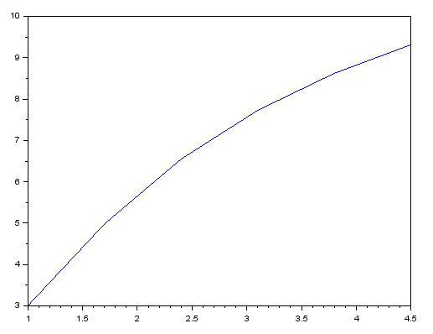

1. Para a equação diferencial $\left\{\begin{aligned}y^{'}=\frac{2y}{x+1}+(x+1) \\ y\left(2\right)=3,8\end{aligned}\right.$, obtenha $y(4)$ e $y(7)$. Use o método de Runge-Kutta de 2ª e 4a ordem com $h= 0,125$ e $0,2.$ Compare as respostas.

|  |  |  |  |  |  |  |  |
| --- | --- | --- | --- | --- | --- | --- | --- |
| Runge-Kutta de 2º ordem | | | | Runge-Kutta de 4º ordem | | | |
| $$h=0.125$$ | | $$h=0.2$$ | | $$h=0.125$$ | | $$h=0.2$$ | |
| $$y(4)$$ | $$y(7)$$ | $$y(4)$$ | $$y(7)$$ | $$y(4)$$ | $$y(7)$$ | $$y(4)$$ | $$y(7)$$ |